**0316083陳逸群**

1. Slide 10: the three intensity transformed imges

C:\Users\yicchen\Google 雲端硬碟\3下\影像處理\0316083\新增資料夾\Image_3.tif C:\Users\yicchen\Google 雲端硬碟\3下\影像處理\0316083\新增資料夾\Image_4.tif C:\Users\yicchen\Google 雲端硬碟\3下\影像處理\0316083\新增資料夾\Image_6.tif

依投影片敘述，由左至右分別， r值為0.3、0.4、0.6

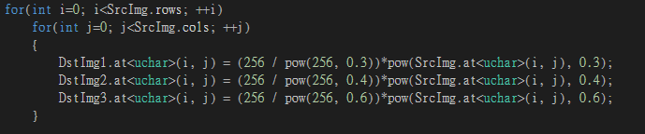

我依照課本的公式實作，並調整數值

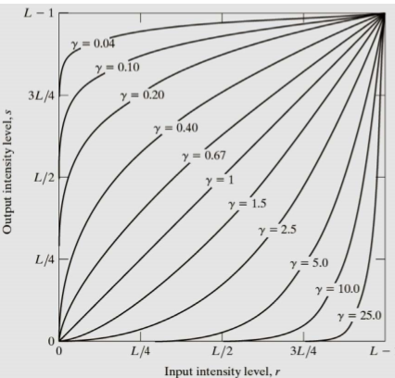

從圖中很明顯地可看出r值越低，暗的部分細節越明顯

1. Slide 14: the eight binarized images

C:\Users\yicchen\Google 雲端硬碟\3下\影像處理\0316083\新增資料夾\Output Image1.tifC:\Users\yicchen\Google 雲端硬碟\3下\影像處理\0316083\新增資料夾\Output Image2.tif

C:\Users\yicchen\Google 雲端硬碟\3下\影像處理\0316083\新增資料夾\Output Image3.tifC:\Users\yicchen\Google 雲端硬碟\3下\影像處理\0316083\新增資料夾\Output Image4.tif

C:\Users\yicchen\Google 雲端硬碟\3下\影像處理\0316083\新增資料夾\Output Image5.tifC:\Users\yicchen\Google 雲端硬碟\3下\影像處理\0316083\新增資料夾\Output Image6.tif

C:\Users\yicchen\Google 雲端硬碟\3下\影像處理\0316083\新增資料夾\Output Image7.tifC:\Users\yicchen\Google 雲端硬碟\3下\影像處理\0316083\新增資料夾\Output Image8.tif

由左至右，由上而下依序為第1到第8個bit的bitmap

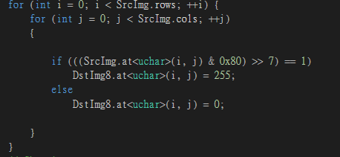

為了得到每張bitmap，我作and的位元運算並shift當為1的時候就是255，其他張bitmap也是同樣的作法

1. Slide 23: the four images and the two histograms

C:\Users\yicchen\Google 雲端硬碟\3下\影像處理\0316083\3\openCV\bin\Release\dark.tif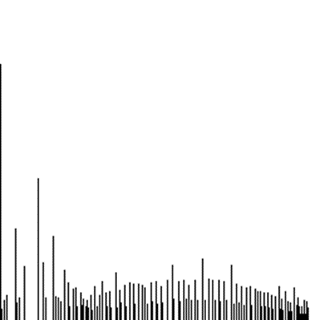

暗

C:\Users\yicchen\Google 雲端硬碟\3下\影像處理\0316083\3\openCV\bin\Release\exposure.tifC:\Users\yicchen\Google 雲端硬碟\3下\影像處理\0316083\3\openCV\bin\Release\exhist.tif

過曝

C:\Users\yicchen\Google 雲端硬碟\3下\影像處理\0316083\3\openCV\bin\Release\bright.tifC:\Users\yicchen\Google 雲端硬碟\3下\影像處理\0316083\3\openCV\bin\Release\highContrast.tif

亮 低對比

C:\Users\yicchen\Google 雲端硬碟\3下\影像處理\0316083\3\openCV\bin\Release\highContrast.tif

高對比



在進行暗處理時，我除了一個數字，灰階範圍擠壓。



在進行亮處理時，我除了一個數字，灰階範圍擠壓，並平移到亮區。



低對比則是，我除了一個數字，灰階範圍擠壓，並平移到中間區



高對比部分直接作histogramEqulization

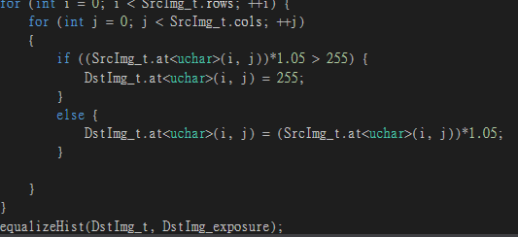

過曝則是乘一個值，超過255以255計